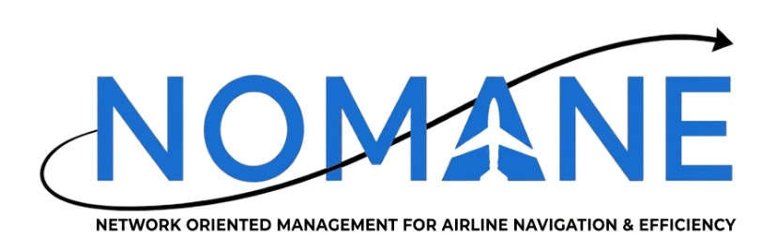

Protokoll vom 05.06.2026

Gruppe: | Flugbuchungssystem
Zeitraum: | 10:00 – 13:00
Abwesend: | /
Protokollant: | Enrico Mannino
Art des Meetings: | Online

1. Themen

- Präsentation
  - Besprechung der Folien
  - Erstellung von Animationen
  - Aufteilung der Themen
  - Aufteilung Redeanteil
    - Einleitung
      - Neele
    - Problembeschreibung
      - Neele
    - Teamorganisation Medienwechsel
      - Enrico
    - Lösungsalternativen
      - Nikola
    - Entscheidungen
      - Nikola
    - Funktionsweise
      - Ouail
      - Alex
      - Enrico Ablauf
    - Besonderheiten des Programms
      - Marlon
    - Live-Demo
      - Marlon Schalter
      - Alex Passagier
    - Fazit Medienwechsel ?
      - Neele
- Code
  - Besprechung des Codes
  - Klärung von Fragen
- Schriftliche Ausarbeitung
  - Gemeinsames besprechen
  - Fehlerlesen
  - Formatierung
  - Finalisierung für Abgabe
- Abgabe
  - Erstellung Zip-Archiv

2. Kanban-Board Status
